PROPOZYCJE ZABAW I ZAJĘĆ DLA DZIECI NA DZIEŃ 12.06.2020
WITAM WSZYSTKICH!
- Powitanie – przesyłamy ,, Iskierkę przyjaźni’’
- Zabawa ruchowa
https://www.youtube.com/watch?v=pQjB7kgnQpI

- ,, Ułóż pojazd’’- składanie obrazka z części.
Można wykorzystać kolorowankę lub obrazek z gazety przedstawiający pojazd uprzywilejowany. Należy przeciąć obrazek na 3-4 części. Zadaniem dziecka jest złożenie go w całość. Przypomnienie dziecku , co to znaczy pojazd uprzywilejowanyi jakie dziecko zna pojazdy, które tak można nazwać.
- Zabawa ,, Jak karetka (policja, straż pożarna)’’- dziecko naśladuje dźwięki wydawane przez wymieniane pojazdy poprzez wydłużone wymawianie samogłosek: a-i, e-o, i-e, o-y, a-u itp.
• ,, Bawimy się na placu zabaw – nie ufaj obcym’’ – słuchanie bajki edukacyjnej ,, Pawełek na placu zabaw’’
http://portalmalucha.pl/bajka-edukacyjna-o-bezpieczenstwie-nieznajomy/
Rodzic pyta:
- Czy Pawełek dobrze postąpił?
Ważne jest przekazywanie dziecku informacji dotyczących sytuacji zagrażających jego bezpieczeństwu, ale również uczyć co powinno zrobić, kiedy ktoś zachowuje się wobec niego w sposób podejrzany , bez względu na to, czy jest to ktoś nieznajomy czy znajomy. Warto, żeby dziecko wiedziało, na co ma uważać i co powinno zrobić w danej sytuacji.
Warto z dzieckiem pewne sytuacje omówić. ,, Gdybyś się zgubił, stój w miejscu i czekaj, aż po ciebie przyjdę – będę cię szukać’’lub podejdź do pani kasjerki i powiedz, że się zgubiłeś. Jeśli ktokolwiek poprosi, żebyś gdzieś z nim poszedł , nawet na chwilkę – chciałabym zawsze o tym wiedzieć. Nawet, jeśli zapewni, że to ja go przysłałam, że ja o tym wiem – upewnij się, że tak jest i powiedz mi to osobiście’’. Jeśli ktoś będzie cię zaczepiał , powiedz głośno (krzycz), że nie znasz tej osoby, a ona cię zaczepia . Jeśli ktoś częstuje cię cukierkiem , chcę, żebyś pytał mnie, czy możesz wziąć cukierka zanim to zrobisz.
- Obejrzyj obrazki i powiedz Rodzicowi, czy dzieci zachowały się właściwie, czy niewłaściwie
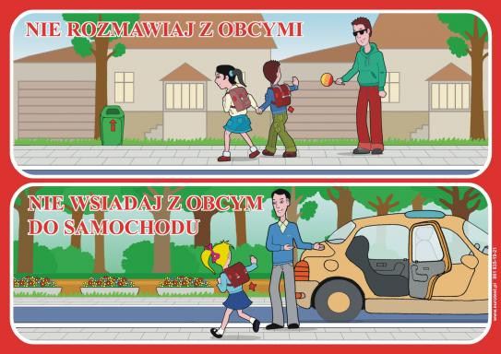

- Posłuchaj piosenki ,, Nieznajomy’’ - nie otwieraj drzwi ’’ . Rodzicu, poproś, aby dziecko powiedziało, o czym opowiada piosenka.
https://www.youtube.com/watch?v=SswfMOV6bUU&vl=pl
- Zabawa ruchowa do piosenki ,, Nieznajomy’’. Powtórnie odtwarzamy piosenkę, dziecko wykonuje dowolne ruchy do muzyki.
- Zapraszam do obejrzenia filmu ,, Bezpieczne zachowania’’- rozmowa na temat obejrzanego filmu, utrwalenie numeru alarmowego i bezpiecznych zachowań.
https://www.youtube.com/watch?v=YZOw6JvT5Ug
- Zestaw ćwiczeń ruchowych ( krążek lub koło wycięte z tektury) – kształtowanie siły
i zwinności.
- ,,Jadą samochody’’- zabawa orientacyjno-porządkowa
Dziecko- samochód, trzyma krążek jak kierownice. Na sygnał: Zielony- samochód jadzie. Na sygnał: Czerwony – zatrzymuje się
- ,, Taniec na krążku’’
Dziecko stoi na krążku, mocno dociskając stopy. Wykonuje energiczne ruchy tułowia – sktęty w prawo i w lewo
- ,, Idź dookoła krążka’’
Chód na czworakach dookoła krążka w jedną i w drugą stronę. Wyprost – dziecko unosi krążek w górę.
- ,, Pajacyk’’
Skoki rozkroczno-zwarte przed krążkiem
- ,, Mycie podłogi’’
Siad skulny podparty, stopy na krążku. Przesuwanie krążka stopami w przód i do siebie
- ,, Stopy biją brawo o krążek’’
Leżenie na plecach. Dziecko trzyma mocno krążek w dłoniach, unosi w górę nogi, kolana szeroko rozsunięte. Stopy uderzają o krążek stroną podeszwową.
- ,, Idziemy w kapeluszach’’
Dziecko kładzie krążek na głowie, mocno go trzymając. Wspina się na palce i idzie
,,w kapeluszu’’
- Marsz z wybijaniem rytmu o krążek
- Bajka edukacyjna ,,Klasyfikacja zachowań na właściwe i niewłaściwe’’. Popatrz na zachowania bohaterów i wskaż właściwe.
https://www.youtube.com/watch?v=ZRqT7OFEM-Q
- ,, Numer alarmowy’’ – posłuchajcie piosenki, a potem zapraszam do wykonania pracy plastycznej zaproponowanej w piosence lub może macie inną propozycję wykonania pracy.
https://www.youtube.com/watch?v=kzMubL2dHAk&t=125s
- Zachęcam Państwa do przeczytania artykułu ,, Co dziecko powinno wiedzieć o kontaktach z nieznajomymi’’ zawierającego porady dla rodziców.
https://portal.librus.pl/rodzina/artykuly/co-dziecko-powinno-wiedziec-o-kontaktach-z-nieznajomymi

Mam nadzieję, że fajnie się bawiliście!

